«Добрый праздник – Новый год!»

Самый любимый праздник, как взрослых, так и детей, конечно же, Новый год.

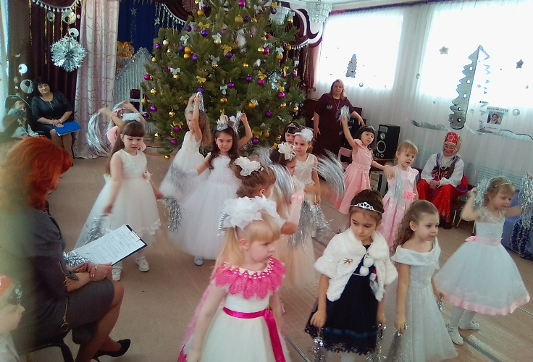

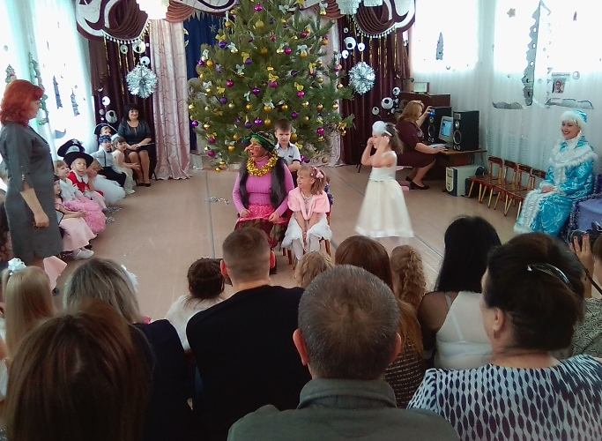

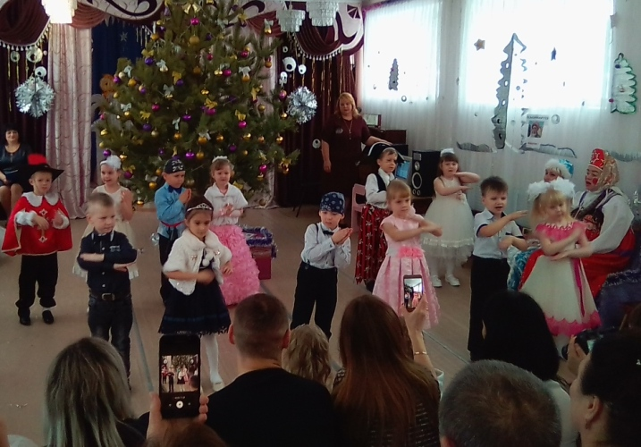

В группе № 10 МБДОУ ДС № 28 г. Кузнецка 28  декабря 2018 г. прошёл новогодний утренник для детей. В программе были танцы, песни, игры с героями, ребята рассказывали стихотворения, водили хороводы.

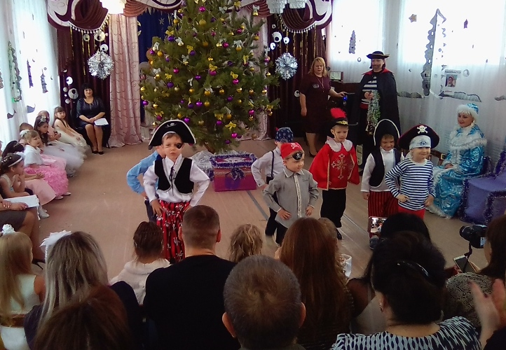

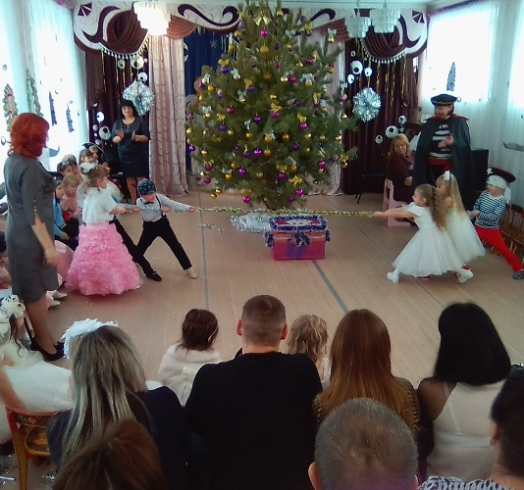

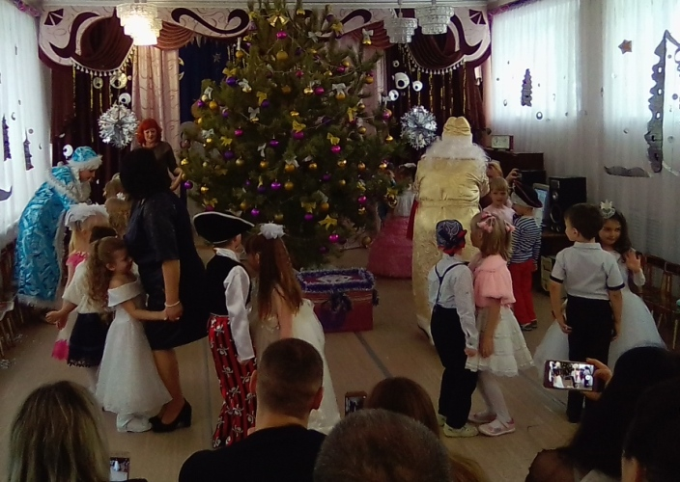

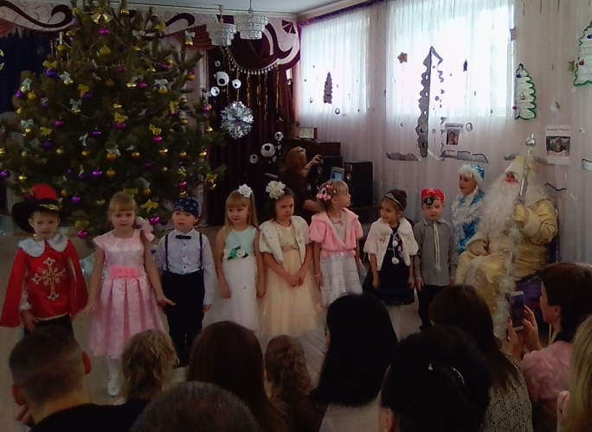

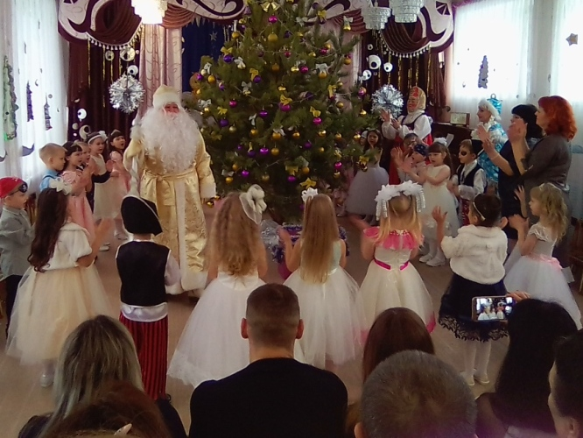

К детишкам приходили в гости Снегурочка, Баба Яга со своей дочкой Ягусечкой, Старик Хоттабыч, клоун Рыжик, Марфушечка. Разноцветные, сверкающие гирлянды и ярко украшенная ёлочка принесли детям ощущение волшебства.  С самого начала представления сказочные герои увлекали детей в волшебный мир сказки. Дети и родители смогли окунуться в праздничную атмосферу приключений, поучаствовать в интересных конкурсах, а с появлением Деда Мороза начинался настоящий праздник с песнями и танцами, хороводами вокруг ёлки.

Все дети получили долгожданные подарки от Деда Мороза и позитивные эмоции!!!